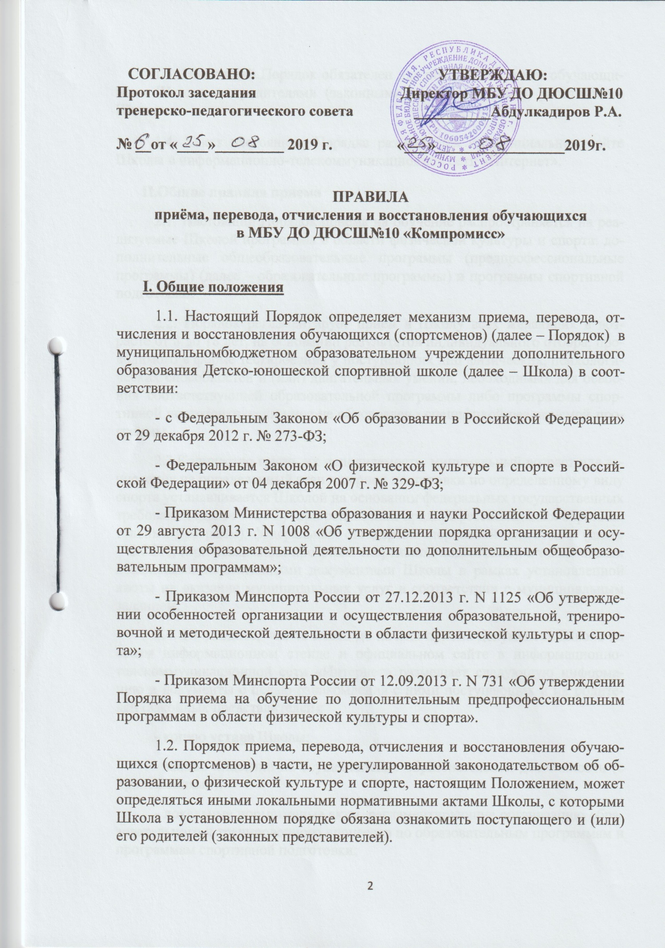

1.3. Настоящий Порядок обязателен для исполнения всеми обучающимися Школы, их родителями (законными представителями), работниками Школы.

1.4. Текст настоящего Порядка размещается на официальном сайте Школы в информационно-телекоммуникационной сети «Интернет».

**II.Общие правила приема**

2.1. Настоящий Порядок приема на обучение распространяется на реализуемые Школой программы в области физической культуры и спорта: дополнительные общеобразовательные программы (предпрофессиональные программы) (далее – образовательные программы) и программы спортивной подготовки.

2.2. Порядок регламентирует прием в Школу всех желающих в возрасте от 8 до 18 лет, на основании результатов индивидуального отбора, проводимого в форме тестирования у поступающих лиц физических, психологических способностей и (или) двигательных умений, необходимых для освоения соответствующей образовательной программы либо программы спортивной подготовки, если иное не обусловлено спецификой реализуемой программы.

2.3.Количество групп, их наполняемость, минимальный возраст для зачисления на определенный этап и период подготовки по определенному виду спорта устанавливается Школой на основании федеральных государственных требований (далее – ФГТ) (при реализации предпрофессиональных образовательных программ), федеральных стандартов спортивной подготовки (далее – ФССП) (при реализации программ спортивной подготовки), а также иными локальными нормативными документами Школы в рамках установленной квоты на оказание муниципальных услуг в соответствии с муниципальным заданием.

2.4. Не позднее, чем за месяц до начала приема документов Школа на своем информационном стенде и официальном сайте в информационно-телекоммуникационной сети «Интернет» размещает следующую информацию и документы с целью ознакомления с ними поступающих и их родителей (законных представителей):

- копию [**устава**](http://sport89lbt.ru/index.php/dokumenty/ustav) Школы;

- копию лицензии на осуществление образовательной деятельности (с приложениями);

- локальные нормативные акты, регламентирующие организацию образовательного и тренировочного процессов по образовательным программам и программам спортивной подготовки;

- условия приема в Школу;

- количество бюджетных мест в соответствующем году по образовательным программам (этапам, периодам обучения) и программам спортивной подготовки (при наличии), а также количество вакантных мест для приема поступающих (при наличии);

- сроки приема документов для обучения по образовательным программам и программам спортивной подготовки (при наличии), в соответствующем году;

- сроки проведения индивидуального отбора поступающих в соответствующем году;

- формы отбора поступающих и его содержание по каждой дополнительной образовательной программе и программе спортивной подготовки;

- требования, предъявляемые к физическим (двигательным) способностям и к психологическим особенностям поступающих;

- систему оценок (баллов, показателей в единицах измерения), применяемую при проведении индивидуального отбора поступающих;

- правила подачи и рассмотрения апелляций по процедуре и (или) результатам индивидуального отбора поступающих;

- сроки зачисления поступающих в Школу.

2.5. Количество лиц поступающих на бюджетной основе для обучения по дополнительным образовательным программам и программам спортивной подготовки в соответствующем году определяется учредителем Школы в соответствии с муниципальным заданием на оказание муниципальных услуг.

2.6. Школа вправе осуществлять прием поступающих сверх установленного муниципального задания на оказание муниципальных услуг на обучение на платной основе.

2.7. Сведения о порядке оказания платных образовательных услуг, в том числе информация о стоимости обучения по каждой образовательной программе и программе спортивной подготовки, размещается Школой на своем информационном стенде и официальном сайте в информационно-телекоммуникационной сети «Интернет».

**III.Организация приема поступающих**

3.1. При организации приема поступающих руководитель Школы обеспечивает соблюдение их прав, прав их родителей (законных представителей), установленных законодательством Российской Федерации, гласность, открытость и объективность оценки способностей и склонностей поступающих.

3.2. Набор (индивидуальный отбор) поступающих осуществляется ежегодно и включает в себя:

- основной набор, проводимый в несколько этапов (с 01 сентября до 15 октября);

- дополнительный набор (в течение учебного года при наличии вакантных мест).

3.3. Прием на обучение по дополнительным образовательным программам и программам спортивной подготовки (при наличии) осуществляется по письменному заявлению родителей (законных представителей) поступающих.

3.4. В заявлении о приеме указываются следующие сведения:

- наименование программы, на которую планируется поступление;

- фамилия, имя и отчество поступающего, дата его рождения;

- фамилия, имя и отчество его родителей (законных представителей);

- адрес фактического проживания;

- номера телефонов родителей (законных представителей);

- согласие на обработку персональных данных.

3.5. При подаче заявления родителями (законными представителями) поступающих представляются следующие документы:

- копия свидетельства о рождении поступающего;

- копия свидетельства о постановке на учет в налоговом органе (ИНН) (при наличии);

- копия страхового свидетельства (пенсионное);

- медицинские документы, подтверждающие отсутствие у поступающего противопоказаний для освоения планируемой программы в области физической культуры и спорта.

3.6. На каждого поступающего заводится личное дело, в котором хранятся все сданные документы и материалы результатов индивидуального отбора.

**IV.Организация проведения индивидуального отбора поступающих**

4.1. Индивидуальный отбор(при необходимости) поступающих проводит Школа в форме контрольных испытаний по физической подготовке, с учетом возрастных особенностей и иных требований, предусмотренных соответствующей образовательной программой либо программой спортивной подготовки по избранному виду спорта.

4.2. Поступающим, не явившимся на вступительные испытания без уважительной причины или не выполнившим нормативов по физической подготовке или иных требований предусмотренных соответствующей образовательной программой либо программой спортивной подготовки по избранному виду спорта, может быть предложено обучение на платной основе.

4.4. Основанием для отказа в приёме в Школу является:

- несоответствие возраста ребенка условиям предоставления образовательных услуг;

- несоответствие результатов контрольных испытаний по физической подготовке и иных требований, предусмотренных соответствующей образовательной программой либо программой спортивной подготовки по избранному виду спорта;

- отсутствие или несоответствие документов перечню согласно п.3.6 настоящего Порядка;

- заключение врача, о наличии противопоказаний для занятий избранным видом спорта.

5.4. Апелляционная комиссия принимает решение о целесообразности или нецелесообразности повторного проведения индивидуального отбора в отношении поступающего, родители (законные представители) которого подали апелляцию.

5.5. Решение принимается большинством голосов членов апелляционной комиссии, участвующих в заседании, при обязательном присутствии председателя комиссии. При равном числе голосов председатель апелляционной комиссии обладает правом решающего голоса.

5.6. Решение апелляционной комиссии оформляется протоколом, подписывается председателем и доводится до сведения подавших апелляцию родителей (законных представителей) поступающего под роспись в течение одного рабочего дня с момента принятия решения, после чего передается в приемную комиссию.

**VI.Порядок зачисления поступающих**

6.1. Зачисление поступающих в Школу на обучение по образовательным программам и программам спортивной подготовки оформляется приказом директора Школы на основании предоставленных материалов тренеров-преподавателей после проведения основного набора (приема) поступающих не позднее 15 октября и не более через 5 (пять) рабочих дней после проведения дополнительного приема.

6.2. При зачислении, обучающийся (спортсмен) и его родители (законные представители) должны ознакомиться с [**Уставом**](http://sport89lbt.ru/index.php/dokumenty/ustav) Школы, лицензией на право осуществления образовательной деятельности, Правилами внутреннего распорядка обучающихся (спортсменов) и другими локальными нормативными актами регламентирующими образовательную и тренировочную деятельность.

6.3. С каждым родителем (законным представителем) обучающегося (спортсмена) заключается [**Договор**](http://sport89lbt.ru/index.php/roditelyu/dogovor-s-roditelyami) о предоставлении муниципальной услуги либо [**Договор**](http://sport89lbt.ru/index.php/roditelyu/dogovor-s-roditelyami) на обучение на платной основе.

**VII. Порядок перевода обучающихся (спортсменов)**

7.1. Основанием для перевода обучающегося (спортсмена) на последующий период обучения на всех этапах многолетней подготовки осуществляется при условии положительной динамики прироста спортивных показателей, необходимых для освоения определенной образовательной программы либо программы спортивной подготовки.

7.2. Оценка прироста спортивных показателей осуществляется в ходе проведения промежуточной аттестации на основании нормативных требований определенной образовательной программы либо программы спортивной подготовки в соответствии с Положением о промежуточной и итоговой аттестацией обучающихся (спортсменов) Школы.

7.3. Перевод каждого обучающегося (спортсмена) в группу следующего года обучения производится решением [Педагогического](http://sport89lbt.ru/index.php/svedeniya-o-rabotnikakh/trenerskij-sostav) совета на основании выполнения им контрольно-переводных нормативов, плановых заданий и планируемого спортивного результата, характерных для определенной образовательной программы либо программы спортивной подготовки по определенному виду спорта в соответствии с этапом и периодом обучения.

7.4. Обучающиеся (спортсмены), не освоившие в полном объеме нормативных требований образовательных программ либо программ спортивной подготовки, оставляются на повторное обучение (но не более 1 раза на определенном периоде подготовки).

7.5. Допускается перевод обучающегося (спортсмена) из одной учебной группы в другую (с возможной сменой [тренера](http://sport89lbt.ru/index.php/svedeniya-o-rabotnikakh/trenerskij-sostav)) как по окончании, так и в течение учебного года по личному заявлению обучающегося (спортсмена), его родителей (законных представителей), ходатайства основного тренера-преподавателя.

7.6. При комплектовании групп тренеры-преподаватели могут создавать резервный состав группы сверх установленной нормы наполняемости. Обучающиеся резервного состава могут вводиться, в случае необходимости, в основной состав группы.

7.7. Перевод обучающегося (спортсмена) в другую организацию (учреждение) дополнительного образования осуществляется на основании заявления родителей (законных представителей) обучающегося (спортсмена).

**VIII.Порядок отчисления**

8.1. Отчисление обучающихся (спортсменов) из Школы производится по следующим основаниям:

- по заявлению родителей (законных представителей);

- окончанию обучения в общеобразовательной школе;

- наличию противопоказаний к продолжению обучения по медицинским основаниям;

- за систематические (более трёх) грубые нарушения Правил внутреннего распорядка обучающихся (спортсменов) и[**Устава**](http://sport89lbt.ru/index.php/dokumenty/ustav)Школы;

- пропуски занятий без уважительных причин (наличие подтверждающих документов, либо письменного ходатайства родителей обязательно) в течение 10 занятий подряд;

- за систематическое невыполнение учебного плана без уважительных причин (невыполнение контрольно-переводных нормативов).

- в случае окончания полного курса обучения.

8.2. Основанием для отчисления обучающегося (спортсмена) за пропуски занятий служит ходатайство тренера-преподавателя, за невыполнение учебного (тренировочного) плана.

8.3. Сохранение места за обучающимся (спортсменом) (академический отпуск) в Школе на время его отсутствия возможно в случаях:

- длительной болезни;

- прохождения санаторно-курортного лечения;

- отпуска родителей (законных представителей);

- в иных случаях в соответствии с уважительными семейными обстоятельствами, по заявлению родителей и подтверждающими документами.

**IX.Порядок восстановления**

9.1. Обучающиеся (спортсмены), не завершившие обучение в Школе по состоянию здоровья или иным причинам (без предоставления академического отпуска), имеют право на восстановление в контингенте обучающихся (спортсменов), только при наличии свободных мест.

9.2. Основанием для восстановления является заявление родителей (законных представителей) на имя директора Школы и контрольное тестирование по физической и теоретической подготовке, определяющее возможность зачисления восстанавливаемого на определенный этап и период подготовки по избранному виду спорта.